Консультация для родителей: «Скоро Осень!»

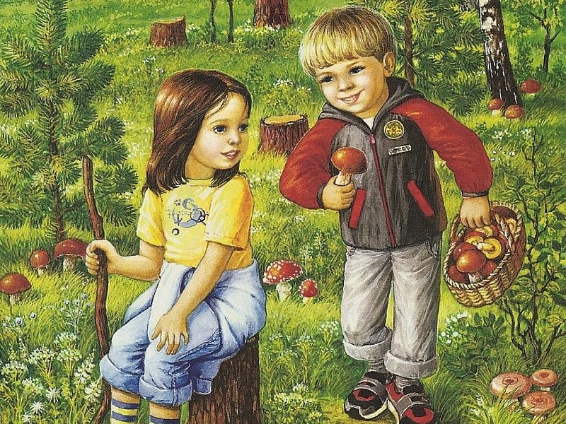
А вот и август подкрался. Меркнет пестрота красок в природе. Позже занимается рассвет, раньше смеркается. Солнышко еще ласкает своими теплыми лучами, но в полдень поднимается уже не так высоко. Дожди в августе не редкость. Деревья еще зелены, но кое-где в гуще листвы уже притаился первый осенний лист. Это август свои порядки заводит.
Август - месяц-хлебосол: все созревает, всего вдоволь в полях, садах и огородах. В лесу - «скатерть-самобранка» ягод, грибов, орехов, желудей и целебных кореньев. Задумчив, просторен, светел август. Поистине венец лета!
В народе этот щедрый месяц называли: СЕРПЕНЬ, ЖНИВЕНЬ, ХЛЕБОСОЛ. Вот он какой, осиянный тремя Спасами, урожаем, месяц.
Август - разносол, густарь, густоед.
Август – собериха.
Что в августе соберешь, с тем и зиму проведешь.
На зимний стол август готовит разносол.
Август – густарь, страды государь.
Кто в августе спит – тот голодный будет ходить.
В августе до обеда – лето, после обеда – осень.
Август греет спину, холодит грудь.
В августе лето навстречу осени вприпрыжку бежит.
Августовские росы – к отменной погоде.
В августе ветер дует порывами – к тихой погоде.
В августе дуб желудями богат – к урожаю.
Появились опенки – лето кончилось.
Если листья на деревьях в августе желтеют снизу – ранний сев будет хорош.
Коли грибовно, так и хлебовно.

Давайте поиграем
1) Рисование красочных картинок на асфальте не только интересное занятие для ребенка, оно развивает мелкую моторику и воображение. Рисуем на земле палочкой животных или людей, придумываем к ним сказку. Рисуя, изучаем геометрические фигуры, буквы, учим ребенка считать.
2) Расскажите ребенку, что деревьев много, а листики у всех разные. Покажите. Сравнивайте их по размеру, цвету. Учите бережному отношению к окружающей среде.
Увидели на небе облака – понаблюдайте за ними, как они плывут, на что похожи.
3) Развивая фонематические процессы у ребенка, упражняйте его в различении гласных звуков А, У, О, И. Предлагайте выполнять определенные движения или возьмите кубики (шарики) определенных цветов для различения произносимых вами гласных звуков.
- Помогите малышу вспомнить имена, начинающиеся с этих звуков:
А – Аня, Ася, Алена, Анжела, Андрей, Алеша
У – Ульяна, Устин
О – Оля, Оксана, Олеся, Олег, Остап
И – Ира, Инна, Илья, Игорь
Учите находить предметы, названия которых начинаются с этих звуков.
4) Пока стоят теплые дни, можете продолжать на прогулках игры с водой. Предложите ребенку игру «Кораблики». Налейте воды в большой таз и опустите в воду разноцветные бумажные кораблики. Предложите ребенку сделать вдох, а потом подуть на желтый (или синий, красный) кораблик, вытянув трубочкой губы и не раздувая щек. Помните, что долго играть в эту игру нельзя можно спровоцировать у ребенка головокружение. Обязательно делайте перерывы по 10-15 минут. Для развития физиологического дыхания можно использовать «Мыльные пузыри», одуванчики, маленькие сухие листочки или лепестки цветов.
5) Для развития осязания и навыков счета в пределах трех-пяти можете поиграть с малышом в «Волшебный мешочек». Возьмите пакет (интереснее, если это будет яркий матерчатый мешочек, расшитый пуговичками, бусинками, затягивающийся на шнурок) Вместе с ребенком выберите и положите в мешочек разные предметы. Например: два желудя, три каштана, четыре камешка, пять орешков, одну шишку. Пусть малыш обязательно рассмотрит и ощупает их перед тем, как опустить в мешочек. Теперь предложите ему запустить руку в мешочек, нащупать и сосчитать все камешки, или шишки, или желуди, или орешки, или каштаны. Считайте камешки, палочки, совочки, формочки т.д. и решите, каких предметов больше всего, каких меньше всего, а каких поровну.

Наблюдаем за изменениями в природе
Бывает, что приходится слышать от родителей: «да когда с ними заниматься». Заниматься – не всегда значит сидеть за столом и читать, считать… Прогулки – наблюдения отлично развивают ребенка.
К. Д. Ушинский утверждал, что воздействие природы на душу ребёнка может соперничать с влиянием педагогики: «А воля, а простор, природа, а эти душистые овраги и колыхающиеся поля, а розовая весна и золотая осень, разве не были нашими воспитателями...»
Удивительный мир природы… Он встречает ребенка морем звуков, запахов, сотней загадок и тайн, заставляет смотреть, слушать, думать. Прогулки доставляют детям большую радость, оставляя часто неизгладимый след в их сознании. Они обеспечивают непосредственное общение детей с природой, активную деятельность.
- Пока еще много цветов, обращайте внимание на их красоту и разнообразие. Обратить внимание детей на цветущий подсолнечник. Рассмотреть его цветы. Загадайте загадку: «Заглянуло к нам в оконце, на зеленой ножке солнце».
- В зеленых косах берез уже появились желтые листочки. Рдеют ягоды рябины. Осень на пороге.
- Расскажите о труде взрослых в августе на полях, в садах и огородах. Прочитайте стихотворение С. Погореловского:
Урожай пришел в сады.
Получай, народ, плоды!
Садоводам – честь и слава,
Честь и слава за труды!
Постарайтесь выбраться с ребенком на прогулку в августовский лес. Что может быть лучше прогулки по грибным тропам! Вот занятие, которое разовьет зрительное восприятие и внимание вашего ребенка! Муравьев не видно вокруг муравейников. Скоро будет дождь - частое явление в августе. В лесу созрела брусника, поспеваю орехи. Все больше в лесу грибов – боровиков , подберезовиков, подосиновиков, волнушек и груздей. Напомните детям о правилах поведения с грибами и растениями
(не рвать без необходимости и не брать в рот). Учите ребенка различать съедобные грибы и ядовитые.

